PROPOSAL SKRIPSI
PERANCANGAN SISTEM PEMBERIAN FEEDBACK KEPUASAN PELANGGAN MENGGUNAKAN FACIAL EXPRESSION RECOGNITION



HISBUL WATHONI
18.02.02.102

PROGRAM STUDI TEKNIK INFORMATIKA
FAKULTAS TEKNIK
UNIVERSITAS HAMZANWADI
2022

PROPOSAL SKRIPSI
PERANCANGAN SISTEM PEMBERIAN FEEDBACK KEPUASAN PELANGGAN MENGGUNAKAN FACIAL EXPRESSION RECOGNITION

Ditulis untuk memenuhi Sebagian persyaratan akademik guna memperoleh gelar Sarjana Komputer pada Fakultas Teknik Universitas Hamzanwadi

HISBUL WATHONI
18.02.02.102

PROGRAM STUDI TEKNIK INFORMATIKA
FAKULTAS TEKNIK
UNIVERSITAS HAMZANWADI
2022

HALAMAN PERSETUJUAN

PERANCANGAN SISTEM PEMBERIAN FEEDBACK KEPUASAN PELANGGAN MENGGUNAKAN FACIAL EXPRESSION RECOGNITION

HISBUL WATHONI
18.02.02.102

Pancor, … ………… 2022

Pembimbing I | Pembimbing II
(H. MUHAMMAD DJAMALUDDIN, BE, M. Kom)  NIDN. | (HARIMAN BAHTIAR, M. Kom)  NIDN.

Mengetahui:
Koordinator Program Studi
(ARIS SUDIANTO, M. Kom)

NIDN. 0811068602

ABSTRAK

Kajdkfjjdfdklfjkldnkhdfvndfviovrkkrnvkrnkfv cvnkfblnbkf

Kata Kunci : jdufhudhfd, jnajsdd, nkdsjfnk

KATA PENGANTAR
Segala puji bagi Allah SWT yang telah memberikan berbagai macam nikmat, terutama nikmat sehat, sehingga penulis bisa menyelesaikan proposal skripsi dengan judul “PERANCANGAN SISTEM PEMBERIAN FEEDBACK MENGGUNAKAN FACIAL EXPRESSION RECOGNATION Penulis menyadari bahwa proposal skripsi ini tidak akan selesai dengan tepat waktu tanpa adanya bantuan dari pihak-pihak terkait. Oleh karena itu penulis ingin mengucapkan terima kasih yang sebesar-besarnya kepada:
- Ibu Dr. Ir. Hj. Siti Rohmi Djalilah, M. Pd selaku Rektor Universitas Hamzanwadi
- Bapak H. Muhammad Djamaluddin, BE, M. Kom selaku Dekan Fakultas Teknik Universitas Hamzanwadi
- Bapak Aris Sudianto, M. Kom selaku Koordinator Program Studi Teknik Informatika Universitas Hamzanwadi
- Bapak H. Muhammad Djamaluddin, BE, M. Kom dan Bapak Hariman Bahtiar, M. Kom selaku Dosen Pembimbing di Fakultas Teknik Universitas Hamzanwadi yang sudah bersedia meluangkan waktunya untuk memberikan bimbingan dan arahan selama menyusun proposal skripsi.
Semoga proposal skripsi ini dapat berguna bagi pembaca, menambah ilmu dan wawasan, dan dapat menjadi inspirasi bagi pembaca Aaaamiiiin Ya Rabbal ‘Alamiiin.

Pancor, … …………. 2022
Penulis
(HISBUL WATHONI)

DAFTAR ISI

PROPOSAL SKRIPSI i
HALAMAN PERSETUJUAN ii
ABSTRAK iii
KATA PENGANTAR iv
DAFTAR ISI v
DAFTAR GAMBAR vi
BAB I 1
PENDAHULUAN 1

DAFTAR GAMBAR

Gambar 1.1 IDC Forecasts Companies to Increase Spend on AI Solutions by 19.6% in 2022 - 2022 Feb 2

BAB I

PENDAHULUAN

Latar Belakang
Perkembangan teknologi yang sudah sangat pesat pada zaman sekarang dan memberikan dampak besar bagi kehidupan manusia. Sejak era revolusi industri pertama pada abad ke-18 yang di tandai dengan penggunaan mesin uap dalam memproduksi barang, hingga era revolusi industry keempat yang tahap ini teknologi dan sistem digital seperti artificial intelligent, cloud computing, dan internet of things, dimanfaatkan sebagai alat untuk membantu aktivitas sehari-hari. Setelah revolusi industry keempat berlanjut dengan revolusi industri kelima. Jepang mencanangkan Society 5.0, dengan konsep dasar dan aktivitas tipikal untuk Society 5.0 di Jepang meliputi Transformasi Digital dengan era baru, di mana globalisasi dan evolusi yang cepat pada teknologi digital seperti Internet of Things (IoT), kecerdasan buatan (AI) dan robotika sehingga membawa perubahan signifikan bagi masyarakat, lingkungan dan nilai-nilai di masyarakat menjadi semakin beragam dan kompleks [1].
Kecerdasan buatan (AI) merupakan salah satu teknologi yang sedang naik daun, perusahaan atau organisasi sudah mulai mengadopsi teknologi ini untuk meningkatkan pelayanan untuk konsumen. Dilansir dari artikel IDC yang di rilis pada 15 Februari 2022 bahwa IDC Memprediksi Perusahaan Meningkatkan Pengeluaran untuk Solusi AI sebesar 19,6% pada 2022. Pada artikel itu juga di terangkan bahwa Dalam kategori Perangkat Lunak AI, Aplikasi AI menyumbang 47% dari pengeluaran pada paruh pertama tahun 2021, diikuti oleh Perangkat Lunak Infrastruktur Sistem AI dengan pangsa sekitar 35%. Dalam hal pertumbuhan, Platform AI diharapkan memiliki kinerja terbaik dengan CAGR lima tahun sebesar 34,6%. Segmen yang tumbuh paling lambat adalah Perangkat Lunak Infrastruktur Sistem AI dengan CAGR lima tahun sebesar 14,1%. "Permintaan klien akan keahlian dalam mengembangkan solusi AI tingkat produksi mendorong perluasan layanan TI, sementara kebutuhan untuk menetapkan organisasi, tata kelola, proses bisnis, dan strategi bakat yang tepat memacu pengeluaran untuk layanan bisnis." Kata Jennifer Hamel, manajer riset, Layanan Analytics dan Otomasi Cerdas.
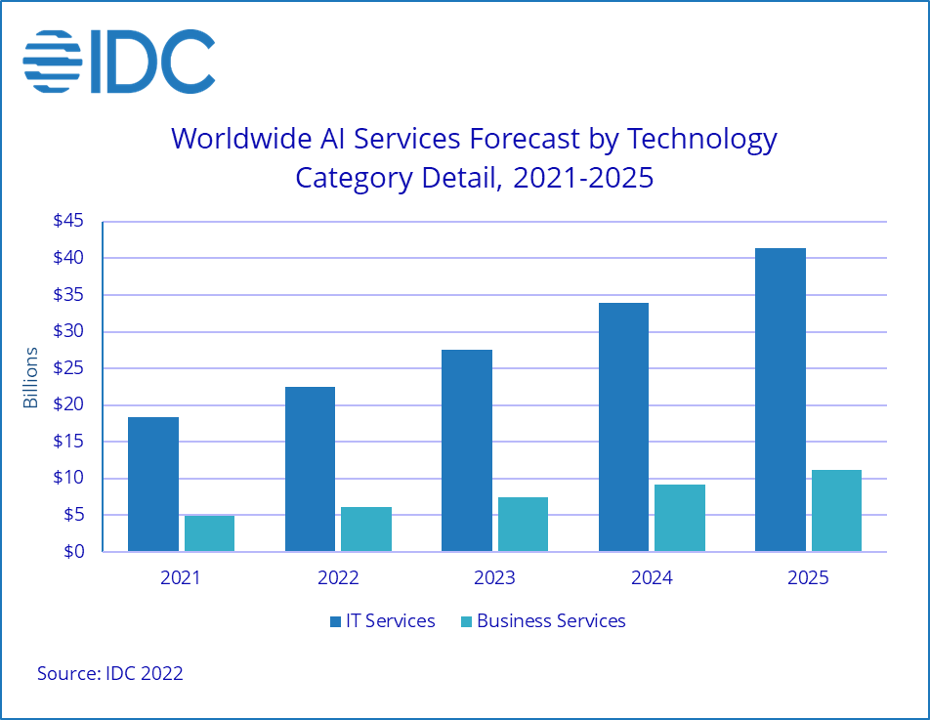
Gambar 1.1 IDC Forecasts Companies to Increase Spend on AI Solutions by 19.6% in 2022 - 2022 Feb
Salah satu teknologi yang banyak di gunakan dari kecerdasan buatan (AI) adalah teknologi citra digital. Perkembangan teknologi citra digital kian meningkat saat ini. Namun pemanfaatan teknologi citra pada kamera pengawas tersebut masih belum termanfaatkan secara optimal. Dari segi perangkat lunak, saat ini penggunaan teknologi citra digital face recognition sedang marak bermunculan [2]. Face recognition adalah aplikasi komputer yang mampu mendeteksi, melacak, mengidentifikasi atau memverifikasi manusia wajah dari gambar atau video yang diambil menggunakan kamera digital [3].
Pada sisi lain pemberian feedback terhadap kepuasan suatu layanan yang telah ada saat ini sangat beragam, ada yang pemberian feedback kepuasan layanan di suatu aplikasi dengan memberikan bintang, ada juga yang pemberian feedback-nya dengan cara menekan emoticon. Itu digunakan pada aplikasi yang berbasis internet, bagaimana dengan pemberian feedback kepuasan pada toko-toko atau jasa yang memberikan pelayan secara offline? Tidak banyak di jumpai ketika ingin memberikan feedback akan kepuasan pelayanan masih menggunakan kertas, menggunakan google form yang tentunya itu akan memerlukan banyak waktu, dan tidak sedikit pelanggan yang merasa malas untuk memberikan feedback menggunakan cara tersebut. Dengan kondisi sekarang yang masih dalam kondisi pandemi, segala bentuk aktifitas kontak dengan sesama manusia maupun dengan benda di minimalisir untuk mencegah terjadinya penularan penyakit.
Berdasarkan latar belakang dan permasalahan yang diuraikan sebelumnya, penelitian ini akan membahas mengenai pemanfaatan teknologi Artificial Intelligent terutama teknologi citra digital face recognition ketika pemberian feedback berdasarkan ekspresi wajah pelanggan. Oleh sebab itu, proposal ini disampaikan dengan judul “PERANCANGAN SISTEM PEMBERIAN FEEDBACK KEPUASAN PELANGGAN MENGGUNAKAN FACIAL EXPRESSION RECOGNATION”.

Rumusan Masalah
Berdasarkan latar belakang yang sudah diuraikan dapat di ambil rumusan masalah yakni: Bagaimana sistem pemberian feedback menggunakan face recognition yang dapat di akses oleh pelanggan tanpa memerlukan banyak waktu.

Tujuan Penelitian
Ada beberapa tujuan yang di peroleh pada penelitian ini ialah sebagai berikut:
- Sebagai sarana pemberian feedback kepuasan pelanggan.
- Memberikan efisien waktu untuk memberikan feedback.

Batasan Masalah
Dalam penelitian ini di perlukan batasan masalah agar proses penelitian berjalan sesuai dengan tujuan pembuatan dan membatasi masalah yang akan di buat, adapun batasan masalah itu ialah:
- Sistem pemberian feedback kepuasan pelanggan dalam hal penilaian.
- Penggunaan face recognition untuk pemberian feedback.
- Bahasa pemrograman yang di gunakan adalah Python.

